\*《重启青春》C1.5.0反馈

整体

1.更新所有对话语音（序章-第三章对话音量整体提升，第四第五章加入新的音频）

2.上课的假名学习和单词学习环节中取消“音乐音量”条，因为这部分已经没有音乐了。（第一章到第五章上课部分统一修改）

3.替换 p05 jiaoshijiu这张图片，增加p05 jiaoshijiu2

4.替换p jiaoxue16，p jiaoxue17，p jiaoxue22，p jiaoxue23，p jiaoxue33，p15 wanshang直接覆盖

5.名为“cuowu”的se音频声音明显比其他的要轻，而且开始处有渐强，是否是程序编写的问题？原始音频和其他音频（如zhengque）的音量差距不大

程序细节

第二章

刘洋："疼得厉害吗？要不要去医务室？"

"周小雨看似平静，但泪水却在眼眶里打转。"

#渐暗

#{显示背景 p07 caochang}

#渐明

第三章

田老师："是啊，学好日语可以帮助大家更好地了解中日两国的文化交流史。

田老师："我们来做一个小测试，看看大家是否掌握了刚才所讲的知识。"

#（除老师以外其他立绘消失）

#{显示背景heiban}

第四章

"两个人不但不想认错，反而开始假哭起来。正在众人僵持之际……"

#{显示立绘TJ1wx}

田老师："两位同学怎么了？有什么事情需要和你们带队老师沟通的吗？"

"回头一看，刘洋和小雨带着田静老师赶了过来。"

#{显示立绘TJ1gx}

田老师："西周时，服饰制度逐渐完善，《周礼》中记录了完整的衣冠礼制，并成为之后历代衣冠礼制的蓝本。"

#{显示立绘LY12jy}

刘洋："哇，没想到汉服的历史竟然如此悠久。"

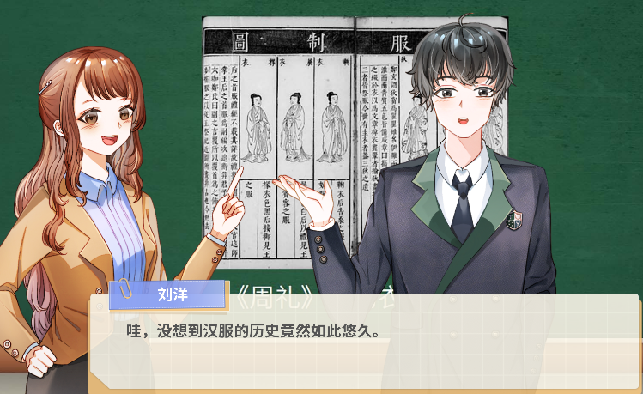

#{显示立绘TJ1gx}

田老师："我们来做一个小测试，看看大家是否掌握了刚才所讲的知识。"

#{显示背景heiban}

#（除老师以外其他立绘消失）

田老师："智子ちゃん、ちょっと読んでもらえますか。（智子，能请你读一下吗？）"

#{显示立绘ZZ12xf}

高桥智子："はい。（好的。）"

#{显示立绘ZZ12wx}

#{播放 SE maya10}

高桥智子："ま、み、む、め、も、や、ゆ、よ。"

#{显示立绘TJ1gx}

田老师："もう一度お願いします。（请再读一遍。）"

#{显示立绘ZZ12wx}

#{播放 SE maya10}

高桥智子："ま、み、む、め、も、や、ゆ、よ。"

"刚想躺下休息，突然想起了电话铃。"

#{播放BGM b0405 shinianhou}

#{显示立绘XY13zm}

周小雨："喂，王浩。你在忙什么呢，怎么不回消息啊！"

"电话那头传来了小雨有些埋怨的声音。"

#{显示立绘WH13jy}

第五章（最终章）

#{显示背景 p jiaoxue29 }

田老师："没错，王浩你很厉害哦。日本从平安时代开始使用“料理”一词，原本指处理食材，后来慢慢用于指称菜肴。"

#{显示背景heiban}

#{显示立绘QQ11jy}

袁巧巧："原来是这样啊。"

#{显示立绘TJ1gx}

田老师："那么，你们知道有哪些“日本料理”起源于中国吗？"

#{显示立绘ZZ11jy}

高桥智子："ラーメンは中国から伝わったんですね。（拉面是从中国传到日本的吧？）"

#{显示立绘TJ1wx}

田老师："智子同学说得没错。除此之外其实还有很多。日本料理中最具有代表性的“刺身”也起源于中国。"

#{显示背景 p jiaoxue31}

#{显示立绘XY11zm}

周小雨："这样说来，我想起历史老师曾说过中国早在周朝就有吃生鱼片的记载。"

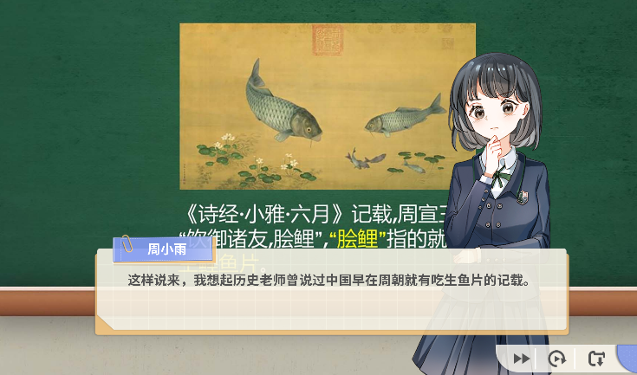

#{显示立绘ZH12zj}

郑辉："听说日本的饺子一般是煎饺，或者油炸的饺子，是吗？"

#{显示立绘ZZ14sq}

高桥智子："はい、そうです。中国は水餃子ですね。（是的，中国人习惯吃水饺对吗？）"

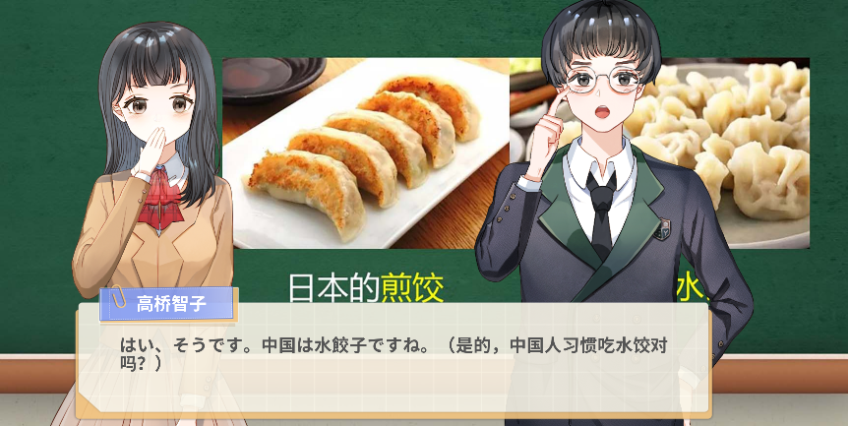

#{显示背景heiban}

#{显示立绘WH13gx}

我："そうです。それに、中国では、お正月の時に、よく餃子を食べるので、餃子は中国人にとって、特別な意味があります。（是的。而且在中国，因为大家常会在过年的时候吃饺子，所以饺子对中国人来说有特别的意义。）"

#{显示背景 p jiaoxue33}

#{显示立绘ZZ13gx}

高桥智子："えっと、日本も地域によって多少違いはありますが、「年越しそば」や「お雑煮」などを食べます。（虽然日本不同地域也有差别，但常吃“过年荞麦面”和“年糕杂煮”之类的。）"

#{显示立绘XY13wx}

周小雨："原来如此，真有趣。"

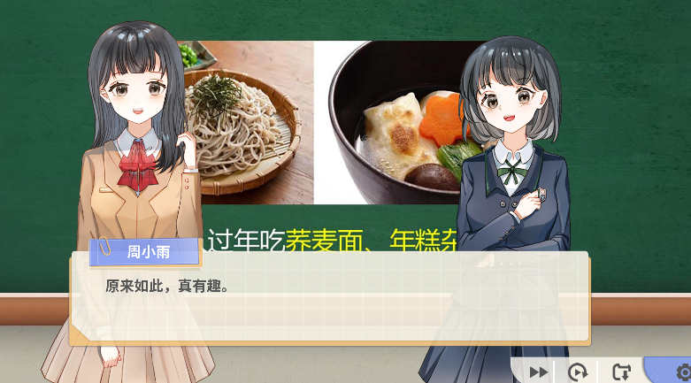

田老师："智子ちゃん、ちょっと読んでもらえますか。（智子，能请你读一下吗？）"

#{显示立绘ZZ12gx}

高桥智子："はい。（好的。）"

#{播放 SE rawa10}

高桥智子："ら、り、る、れ、ろ、わ、を、ん。"

#{显示立绘TJ1wx}

田老师："もう一度お願いします。（请再读一遍。）"

#{显示立绘ZZ12gx}

#{播放 SE rawa10}

高桥智子："ら、り、る、れ、ろ、わ、を、ん。"

#{显示立绘TJ1gx}

田老师："大家可以跟读练习一下哦。"

"十年前，因为小雨的手受了伤，所以大家没有一起为智子举办过什么活动。现在给智子准备的这份惊喜，变成了原来的世界线上没有发生过的事……"

#（所有立绘消失）

"我按照小雨的安排，带智子去音乐教室。"

"不知不觉我们已经走到了音乐教室的门口，小雨正在音乐教室里练习自己的原创歌曲。"

#场景在音乐教室门口

#{显示背景 p11 yinyue}

#{显示立绘XY13wx}

#{播放bgm0503 shinianhou}（bgm只播放一遍不重复）

#{显示立绘ZZ14xf}（从这里以下开始的台词还有图片切换为自动显示无法操控，总共时间1分42秒）

智子："綺麗な歌声ですね。（好动听的歌声啊）。"

"小雨的歌声透过微微开启的大门传了出来。"

"为了不打扰小雨，智子静静地站在门口示意我不要打扰她。"

"在这首歌是我们高中时代的种种回忆……"

#固定时间显示图片回忆集（之后补），每张图片之间进行切换（渐暗渐明）

#音乐结束以后可以开始自由操控

#{播放bgm0502}

#{显示立绘XY13dx}

周小雨："智子ちゃん！你已经来了啊。"

#{显示立绘WH11rz}

我："みんなで感謝の気持ちを込めて、智子ちゃんへの唄を書いたの。（大家为了表达感谢，写了一首歌送给你。）"

#{显示立绘ZZ13jy}

智子："私のために歌を書いてくれたの？（是写给我的歌吗？）"

#{显示立绘QQ13xf}

"要不是田老师的提醒，差点忘了下午要去七宝老街。"

#屏幕渐暗渐明

#{播放bgm0501}

"一行人上了公交车，准备前往七宝老街开展文化体验活动。"

#{显示背景 p12 gongjiao}

#{显示立绘XY12zm}

周小雨："刘洋，等下我们组去玩什么呀？"

#{显示立绘LY12wx}

刘洋："要不还是问问智子吧。"

#{显示立绘WH11gx}

"对了，我们当年参加文化体验活动的时候干了什么？"

"记得那时去的也是七宝老街，智子一路上都表现得非常开心。大家一起吃了汤圆，去了七宝塔，还买了一些有中国特色的纪念品……"

#{显示立绘QQ11gx}

巧巧："当然是买买买啦。"

#{显示立绘ZZ11jy}

智子："確か、お茶は今から800年ほど前、中国から伝わったって本で読んだことがある。（我在书中读到过，茶好像是在大约800年前从中国传入的。）"

#{显示立绘WH12zm}

我："栄西という日本の僧侶が中国に渡ってお茶の種を持ち帰って栽培したのが始まりみたい。（据说是一位叫做荣西的日本僧侣来到中国，把中国的茶叶种子带回了日本，之后日本开始栽培茶树。）"

"过了10分钟左右，智子和我们汇合，一起上了公交车准备回学校。"

"回学校的路上，大家有说有笑。但是大家心里都知道，智子明天就要回国了，这一别不知道何时才能再见。"

#{播放bgm0505}

"智子一言不发，静静地望着窗外，若有所思。"

#{显示立绘WH13rz}

"不知怎么的，我的心底蓦然生出一丝不安。好像直觉在催促着我，告诉我周围的一切很快就要消失……"

"我下意识地牵起智子的手，向教室外面跑去……"

"回忆起这几天发生的故事，想起初次见面时微笑的智子，想起和大家一起参加社团活动的体验，想起在老街度过的时光……或许这一切都只是一场梦吧。"

"但是，现在智子就在我的身后，那么真实。即将冲出教室后门的那一刻，我不禁回头看了一眼，没注意到前方…… "

#停止播放bgm

#{显示立绘LY23rz}

"刘洋看了看小雨，一言不发，涨红了脸。手里捏着当年写下的心愿。"

"刘洋的心愿里写的那个喜欢的女孩，正是眼前的周小雨。而经过方才的记忆之旅，我也知晓了周小雨的心意。只是他们中必须有一个人先迈出一步才行。"

刘洋："那个，小雨……你有男朋友了吗？"

#{显示立绘XY23zm}

周小雨："啊？"

#{显示立绘LY21rz}

刘洋："你愿意做我女朋友吗？"

"周小雨一脸不可置信，表情中夹杂了欣喜和责怪。"

#{显示立绘XY23zm}

周小雨："你，你这个人表白怎么也不挑个好点的时候。"

#{显示立绘LY21qx}

刘洋："好时候是什么时候啊……"

#{播放bgm0502}

#{显示立绘XY22dx}

周小雨："哈哈哈。好吧好吧。那先给你一年见习期，好好表现哦。"

#{显示立绘LY22qx}

刘洋："啊？我又不是当老师，还有见习期啊。"

巧巧："哈哈哈哈……"

"刘洋这句话让在场的众人笑作一团，同时也为他们感到由衷的高兴。"

"其他几个人还在兴致勃勃地互相调侃的时候，我瞥了一眼手中的彩纸条。"

#{显示立绘ZH22zj}

郑辉："哎，奇怪了。游戏应该已经结束了呀，他怎么还没醒。"

#{显示立绘QQ23jy}

巧巧："是不是你设计的这个游戏程序有问题啊？"

#{显示立绘ZH22zj}

郑辉："不应该啊……"

"耳边传来很多熟悉的声音。这时我才注意到周围一片漆黑，头上好像套着一个重重的头盔。"